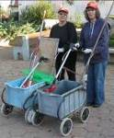
מהאשפח של עדה ונורית
דף 9

לווייתן שוחה ליד לווייתנה ואומר לה: "עשרות ארגונים אקולוגים, מאות פעילים,
אלפי פוליטיקאים ומדענים, מאות אלפי אנשים בהפגנות,ממשלות ופרלמנטים בכל העולם, כולם עושים מה שביכולתם כדי שהמין שלנו לא יכחד - ואת באה ואומרת לי שיש לך
כאב ראש????....
נשפך מן הפח – אפשר לאכול מה שאוהבים, בתנאי שהקלוריות לא יעלו על הכמות הרצויה, גם אזני המן מותר לאכול אך רצוי שהם יהיו טעימים!!!

עולה על גדותיו- פעם בכמה זמן, ירוק על המים עולָה על גדותיה ונשפכים ממנה מים לכיוון
המגרש- למה אף אחד לא עושה עם זה כלום?
בבקשה אל תשימו שקיות פלסטיק במיכל הבקבוקים –לא לוקחים אותם.

נקודת חן- גינה זו הוקמה ליפני 5 שניים במחשבה שבעתיד לא יהיו מים ואכן היא חסכונית.
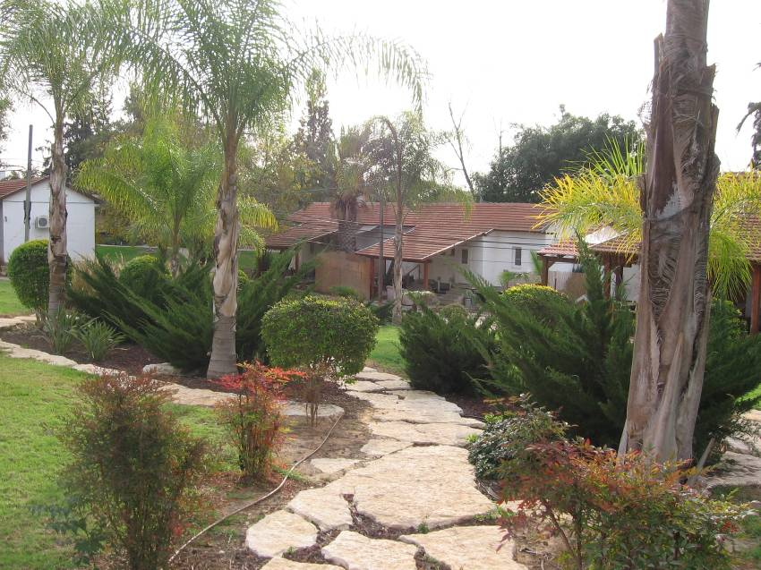
צילום דוד צמח

סביבַטיפּ –
גם תחפושות יכולות להיות יצירתיות
כמו למשל להתחפש לאקטימן.
אז כדי להמחיש אנו מביאים דוגמא,
ניתן להתייעץ עם נורית.פ.
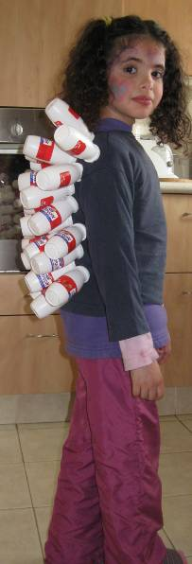
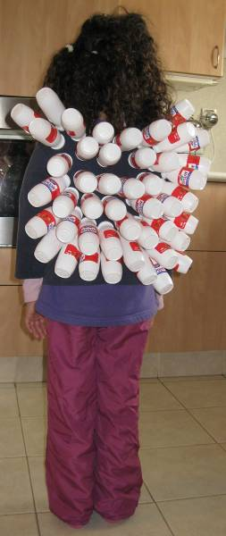

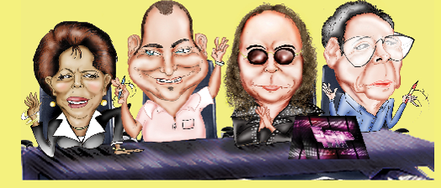
קריקטורע –

חבר השופטים שישפוט את התחפושות שלכם במסיבת פורים

חג פורים שמח
אסתר המלכה וושתי

